МИНИСТЕРСТВО НАУКИ И ВЫСШЕГО ОБРАЗОВАНИЯ РОССИЙСКОЙ ФЕДЕРАЦИИ
ФЕДЕРАЛЬНОЕ ГОСУДАРСТВЕННОЕ АВТОНОМНОЕ ОБРАЗОВАТЕЛЬНОЕ УЧРЕЖДЕНИЕ ВЫСШЕГО ОБРАЗОВАНИЯ
Национальный исследовательский ядерный университет «МИФИ»



Институт
интеллектуальных кибернетических систем

Кафедра кибернетики (№ 22)

Направление подготовки 09.03.04 Программная инженерия

Курсовая работа по предмету
“Основы автоматизированных информационных технологий”

Тема:

Преподаватель: Тихомирова Дарья Валерьевна
Студент: Корнишев Даниил Олегович
Группа: Б22-514
Москва 2024

Содержание 3
1. Описание предметной области 3
1.1. Формулировка задания 3
1.2. Конкретизация предметной области 3
1.3. Пользователи системы 3
1.4. Сроки хранения информации 3
1.5. События, изменяющие состояние базы данных 3
1.6. Основные запросы к базе данных (на естественном языке) 3
2. Концептуально-информационная модель предметной области 3
2.1. Er-диаграмма модели 3
2.2. Оценка мощностных характеристик сущностей и связей 3
3. Концептуальное проектирование 3
3.1. Принятые проектные соглашения 3
3.2. Обоснование выбора модели базы данных 3
3.3. Используемые в системе кодификаторы 3
3.4. Концептуальная модель базы данных 3
4. 4. Логическое проектирование 3
4.1. Er-диаграмма базы данных (logical) 3
4.2. Схемы отношений базы данных (physical) 3
4.3. Схема реляционной базы данных 3
4.4. Схемы основных запросов на реляционной алгебре 3
5. Физическое проектирование 3
5.1. Обоснование выбора конкретной СУБД 3
5.2. Создание базы данных 3
5.3. Создание таблиц 3
5.4. Заполнение таблиц. ETL-процессы загрузки базы данных 3
5.5. Запросы в терминах SQL 3
5.6. Оценка размеров базы данных и каждого из файлов 3
6. Приложение. Отчеты 3

1. Описание предметной области
1.1. Формулировка задания
Спроектировать базу данных для агрегатора ресторанов и магазинов с возможностью доставки товаров и блюд, поддерживающего полный цикл покупки онлайн: от сбора заказа, до его доставки.
1.2. Конкретизация предметной области
Агрегатор ресторанов и магазинов с возможностью доставки – это информационный продукт, предназначенный для автоматизации и оптимизации процесса доставки товаров от продавца к покупателю. Данный сервис призван упростить и ускорить доставку, предоставляя пользователям удобный интерфейс для выбора продукции предприятий , управления заказами и отслеживания их статуса.
В понимании сервиса предлагается следующий функционал:
- Приём и обработка заказов:
  - Оформление заказа пользователем.
  - Присвоение заказу уникального идентификатора.
  - Маршрутизация заказа непосредственно к пользователю.
- Управление курьерами:
  - Регистрация и авторизация курьеров в системе.
  - Взаимодействие с курьерами через мобильное приложение
- Отслеживание заказов:
  - Предоставление покупателям информации о текущем статусе заказа (принят, в пути, доставлен и т.д.).
- Управление рекомендациями и акциями:
  - Управление рекомендациями пользователей.
  - Составление подборок.
  - Управление акциями.

1.3. Пользователи системы
Можно выделить 3 класса пользователей системы:
- Продавцы. Используют интерфейс для юридических лиц - продавцев.
- Покупатели. Используют интерфейс как потребители.
- Сотрудники. Используют интерфейс разработанный для определенного класса сотрудников (например курьеров).
1.4. Сроки хранения информации
Информация о заказах: Вся информация о заказах, включая:
  - Детали заказа (товары, количество, цена, скидки, стоимость доставки).
  - Информация о пользователе (имя, адрес доставки, контактная информация).
  - История статусов заказа (создан, подтвержден, в обработке, передан курьеру, доставлен, отменен и т.д.).
  - Информация об оплате (метод оплаты, детали транзакции).
Срок хранения: Бессрочно. Данные о заказах необходимы для аналитики, отчетности, решения спорных ситуаций и обеспечения соответствия требованиям регуляторов (например, налоговым).
- Информация о пользователях:
  - Профиль пользователя (имя, адрес электронной почты, номер телефона, адрес доставки по умолчанию).
  - Сохраненные адреса доставки.
  - Информация о лояльности (акции, реккомендации, подборки, и тд.).
Срок хранения: Пока пользователь не удалит аккаунт. После удаления аккаунта данные могут быть анонимизированы и храниться для аналитических целей.
1.5. События, изменяющие состояние БД

Основные события, изменяющие хранимые в БД сущности:
- Пользовательские события:
  - Регистрация нового пользователя.
  - Изменение профиля пользователя.
  - Удаление аккаунта пользователя.
  - Создание заказа.
  - Изменение статуса заказа (пользователем или системой).
  - Оплата заказа.
  - Добавление/удаление адреса доставки.
  - Добавление/удаление сохраненной карты оплаты (если используется).
- События со стороны продавца/администратора:
  - Добавление/изменение/удаление товара.
  - Назначение курьера на доставку.
  - Изменение статуса заказа (администратором).
  - Регистрация нового курьера.
  - Изменение профиля курьера.
  - Добавление/изменение/удаление промокода, акции, подборки.
- События со стороны курьера:
  - Принятие заказа на доставку.
  - Изменение статуса доставки (в пути, доставлен и т.д.).

1.5. Основные запросы к БД

В разрезе управления заказами и доставкой:
- Получение всех заказов пользователя за определенный период времени.
- Получение всех заказов, находящихся в статусе “в пути”.
- Получение всех заказов, оплаченных определенным методом (например, картой).
- Получение всех заказов, доставленных определенным курьером.
- Получение списка товаров, наиболее часто заказываемых вместе.
- Получение списка заказов, содержащих определенный товар.
В разрезе управления товарами:
- Получение всех товаров определенной категории.
- Получение информации о товаре по его ID.
- Получение списка товаров, отсортированных по популярности.
- Получение списка товаров, с ценой в заданном диапазоне.
В разрезе управления пользователями:
- Получение списка всех пользователей.
- Получение информации о пользователе по его ID.
- Получение списка пользователей, сделавших более X заказов за последний месяц.
- Получение списка пользователей, имеющих сохраненные карты оплаты.
- Получение списка пользователей, подписанных на акцию.
- Получение списка пользователей, у которых адрес доставки находится в заданном районе.
В разрезе администрирования:
- Получение всех активных акций.
- Получение статистики по использованию акций за определенный период.
- Получение отчетов о продажах за определенный период (по категориям товаров, по регионам и т.д.).

2. Концептуально-информационная модель предметной области
2.1. Er-диаграмма модели
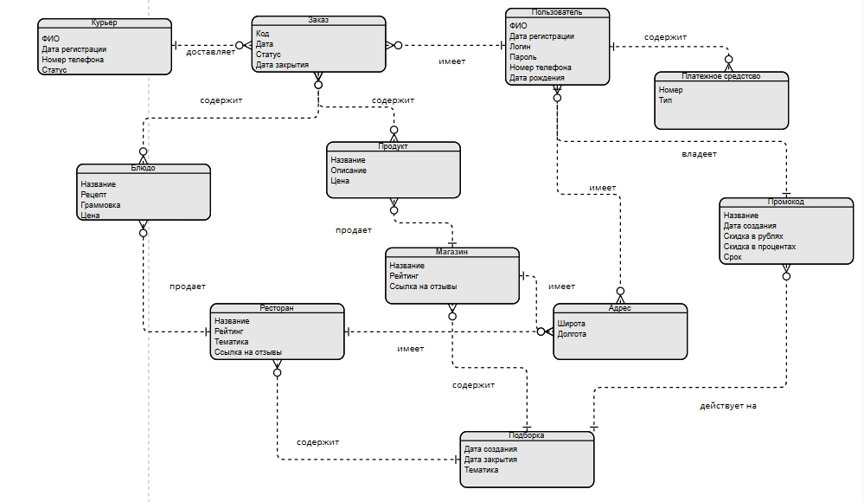

2.2. Оценка мощностных характеристик сущностей и связей

Сущность / Связь | Минимальное количество | Среднее количество | Максимальное количество
Сущности
Курьер | 0 | 10000 | 100000
Пользователь | 1 | 100000 | 10000000
Заказ | 0 | 100000 | 100000000
Средство оплаты | 1 | 1000000 | 3000000
Подборка | 0 | 1000000 | 10000000
Продукт | 0 | 1000000 | 100000000
Блюдо | 0 | 1000000 | 100000000
Ресторан | 1 | 20000 | 500000
Промокод | 0 | 5000000 | 500000000
Магазин | 1 | 20000 | 500000
Адрес | 1 | 100000 | 10000000
Связи
Доставляет (Курьер - Заказ) | 0 | 1 | 1
Имеет (Пользователь - Подборка) | 0 | 1 | N
Использует (Пользователь - Средство оплаты) | 1 | 1 | N
Находится (Подборка - Продукт) | 0 | 1 | N
Находится (Заказ - Статус заказа) | 1 | 1 | 1
Присутствует (Продукт - Промокод) | 0 | 1000 | N
Присутствует (Продукт - Продавец) | 0 | 1 | N
Имеет (Заказ - Средство оплаты) | 1 | 1 | 1
Использует (Подборка - Пользователь) | 1 | 1 | 1
Находится (Продукт - Подборка) | 0 | 1000 | N
Использует (Адрес- Пользователь) | 1 | 1 | 1

